

实 验 报 告

（ 2021/ 2022 学年 第 一 学期）

课程名称 | 软件漏洞分析
实验名称 | Shellcode测试及编写
实验时间 | 2021 | 年 | 10 | 月 | 29 | 日
指导单位 | 计算机学院、软件学院、网络空间安全学院
指导教师 | 沙乐天

学生姓名 | 蔡霈涵  孙汉青  晁恒 | 班级学号 | B19111730  B19080320  Q19010217
学院(系) | 计算机学院 | 专 业 | 信息安全

实 验 报 告
实验名称 | Shellcode测试及编写 |  |  | 指导教师 | 沙乐天
实验类型 | 上机 | 实验学时 | 4 | 实验时间 | 2021.10.29
- 实验目的和要求
1. 实现功能：完成弹窗效果；
2. 实现方式：将以上源码组合，反汇编后，形成shellcode，而后基于c语言实现对shellcode的调用，形成弹窗；
3. 至少在windows两个以上不同的版本中完成shellcode的执行效果，从而证明shellcode的通用性。

二、实验环境(实验设备)
Windows xp+vmware
三、实验原理及内容
windows系统弹出对话框的C代码如下
#include <windows.h>
int main(int argc, char* argv[])
{
LoadLibrary("user32.dll");
MessageBox(0,"hello_manu","manu",1); //弹出windows对话框，对话框标题为“manu”，里面的内容为“hello_manu”
return 0;
}
将以上代码在Windows xp里通过vc6.0调试可以看到如下弹框
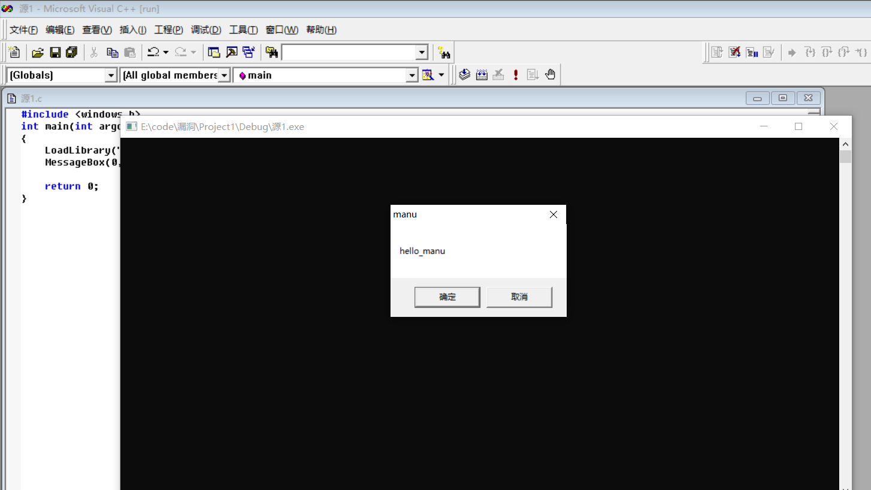

对代码稍加修改，并将MessageBox函数部分写成汇编语句，如下所示
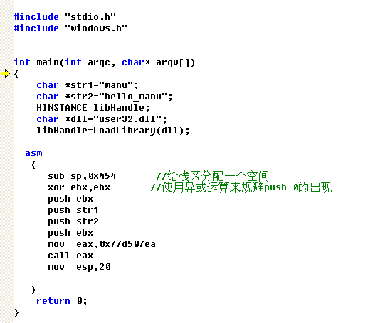
在VC 6.0下，按F10进入单步调试状态，按Alt+8进入汇编界面
接下来点击鼠标右键，选中Code Bytes选项，即可查看对应的十六进制机器码
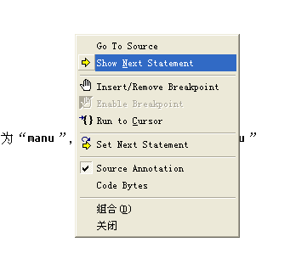
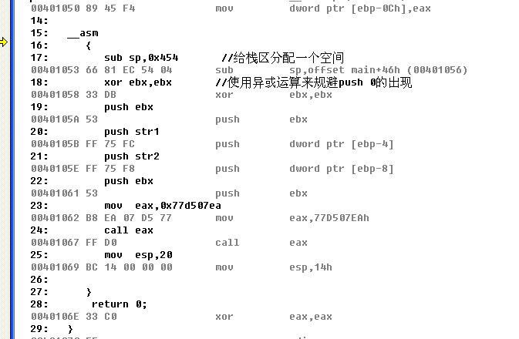

将MessageBox函数段对应的机器码抄下来并加上\x即为shellcode
上述shellcode为
char shellcode[]="\x66\x81\xEC\x54\x04\x33\xDB\x53\xFF\x75\xFC\xFF\x75\xF8\x53
\xB8\xEA\x07\xD5\x77\xFF\xD0\xBC\x14";

接下来基于c语言实现对shellcode的调用，形成弹窗
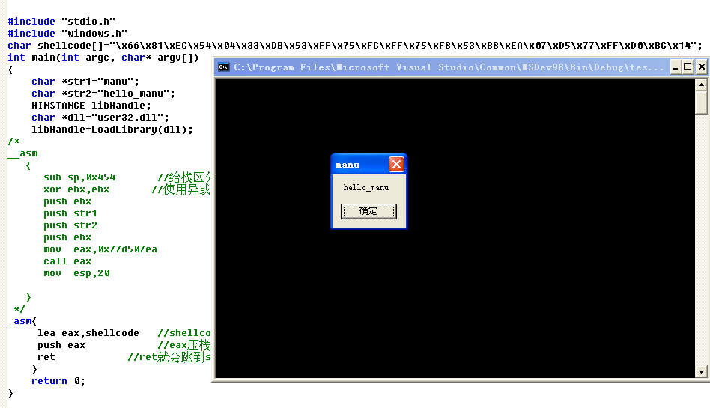
如上图所示，成功弹出窗口。

上述的shellcode实际上并不通用，因为在每种系统中的动态链接库和函数的地址都不相同，其中统中没有LoadLibray这个函数的，只有LoadLibraryA和LoadLibraryW这两个函数，在ASCII参数时系统会用LoadLibraryA，在Unicode参数时会用LoadLibraryW。LoadLibrary函数属于kernel32.dll，因此可找到系统中kernel32.dll链接库的地址。
具体步骤如下：
1.查找kernel32.dll加载到内存的位置
mov eax, fs: 0x30 ; //PEB的地址
mov eax, [eax + 0x0c] ; //LDR的地址
mov esi, [eax + 0x1c] ; //Flink地址
lodsd
mov eax, [eax + 0x08] ; //eax中保存的就是kernel32.dll的地址

- 找到kernel32.dll的导出表
mov edx, [ebx + 0x3c] ; EDX = DOS->e_lfanew
add edx, ebx ; EDX = PE Header
mov edx, [edx + 0x78] ; EDX = Offset export table
add edx, ebx ; EDX = Export table
mov esi, [edx + 0x20] ; ESI = Offset names table
add esi, ebx ; ESI = Names table
xor ecx, ecx ; EXC = 0
接下来通过如下代码来找到GetProcAddress函数名称和函数名称的序号
Get_Function:
inc ecx ; Increment the ordinal
lodsd ; Get name offset
add eax, ebx ; Get function name
cmp dword ptr[eax], 0x50746547 ; GetP
jnz Get_Function
cmp dword ptr[eax + 0x4], 0x41636f72 ; rocA
jnz Get_Function
cmp dword ptr[eax + 0x8], 0x65726464 ; ddre
jnz Get_Function

- 利用GetProcAddress的序号来找到函数的实际地址
mov esi, [edx + 0x24] ; ESI = Offset ordinals
add esi, ebx ; ESI = Ordinals table
mov cx, [esi + ecx * 2] ; CX = Number of function
dec ecx
mov esi, [edx + 0x1c] ; ESI = Offset address table
add esi, ebx ; ESI = Address table
mov edx, [esi + ecx * 4] ; EDX = Pointer(offset)
add edx, ebx ; EDX = GetProcAddress

- 获取LoadLibrary的函数地址
xor ecx, ecx ; ECX = 0
push ebx ; Kernel32 base address
push edx ; GetProcAddress
push ecx ; 0
push 0x41797261 ; aryA
push 0x7262694c ; Libr
push 0x64616f4c ; Load
push esp ; "LoadLibrary"
push ebx ; Kernel32 base address
call edx ; GetProcAddress(LL)

- 加载 user32.dll动态链接库
add esp, 0xc ; pop "LoadLibraryA"
pop ecx ; ECX = 0
push eax ; EAX = LoadLibraryA
push ecx
mov cx, 0x6c6c ; ll
push ecx
push 0x642e3233 ; 32.d
push 0x72657375 ; user
push esp ; "user32.dll"
call eax ; LoadLibrary("user32.dll")

- 获取MessageBox函数地址
add esp, 0x10 ; Clean stack
mov edx, [esp + 0x4] ; EDX = GetProcAddress
xor ecx, ecx ; ECX = 0
push ecx
mov ecx, 0x6161786F ;oxaa
push ecx
sub dword ptr[esp + 0x3], 0x61 ; Remove "a"
sub dword ptr[esp + 0x2], 0x61 ; Remove "a"
push 0x42656761 ; ageB
push 0x7373654D ; Mess
push esp ; "MessageBox"
push eax ; user32.dll address
call edx ; GetProc(MessageBox)

- MessageBox参数调用
add esp, 0x14 ; Clean stack
xor ecx,ecx
push ecx
push str1
push str2
push ecx
call eax
- 退出
add esp, 0x4 ; Clean stack
pop edx ; GetProcAddress
pop ebx ; kernel32.dll base address
mov ecx, 0x61737365 ; essa
push ecx
sub dword ptr [esp + 0x3], 0x61 ; Remove "a"
push 0x636f7250 ; Proc
push 0x74697845 ; Exit
push esp
push ebx ; kernel32.dll base address
call edx ; GetProc(Exec)
xor ecx, ecx ; ECX = 0
push ecx ; Return code = 0
call eax ; ExitProcess

从理论上来说，将上述汇编代码转换成机器码再加上\x即可形成通用的shellcode
不过实际上我并没有成功，因为在尝试直接运行这些汇编代码时，机器就已经报错，如下图
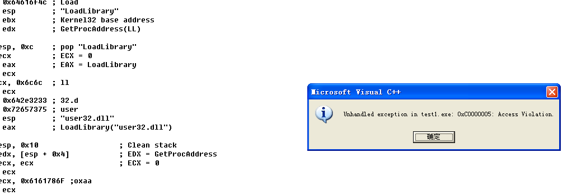
最后我也是被卡在了这一步，并没有能够找到到底是哪里出错了，十分遗憾没能写出通用的shellcode。。。

四、实验小结（包括总结上机调试过程中所遇到的问题和解决方法、感想与建议等）
本次实验总的来说，最最简单的不通用的shellcode的编写还是能够完成的，但是通用的shellcode，尽管上网查阅了许多资料也结合了老师的ppt，到最后还是没能成功写出来，主要是对于通用shellcode的编写的到目前只能把握一个大概方向，即每一步该做什么，但是很多细节不能够处理好，PPT中也没有提到，而我本身对于汇编语言掌握的也不是特别熟练，只能尽力按葫芦画瓢，最后很遗憾没能成功完成。
五、指导教师评语

成 绩 |  | 批阅人 |  | 日 期

